ФИО педагога: Карманова Екатерина Николаевна
Программа: Народные игры

Объединение: 2АН, 2БН, 2ВН

Дата занятия по рабочей программе: 21.04, 23.04

Тема занятия: Украинские народные игры
Задание: Найти в интернете украинские народные игры, изучить правила, записать
Материалы: компьютер с выходом в интернет или сотовый телефон для поиска информации, бумага формата А4-А5, ручка
Порядок выполнения:
- Открыть сайт www.google.ru , ввести запрос «украинские народные игры».
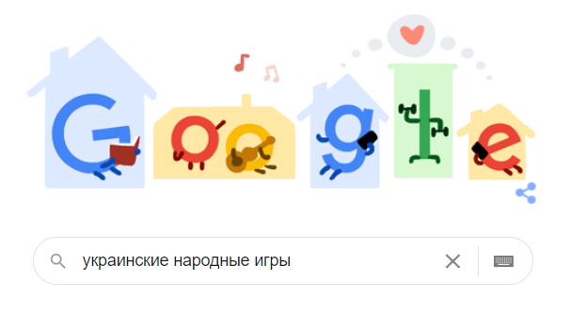
- Прочитать несколько игр, выбрать наиболее понравившиеся и записать на листочке, либо распечатать.
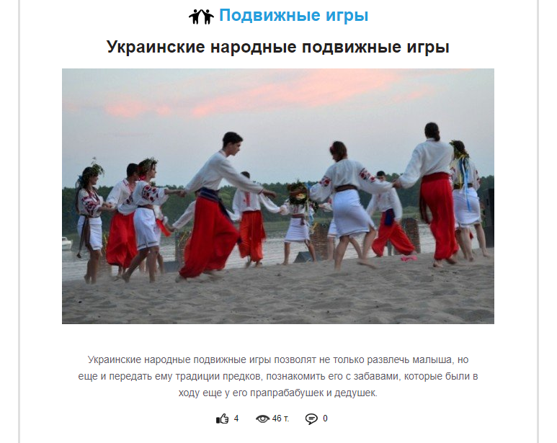
3. Фото с названием и описанием игр отправьте педагогу на почту 63388@mail.ru или WhatsApp 89501230454.

